
新学期实验（训）室统一排课申请流程图

说明：根据《实验实训中心排课调课规定》，该流程适用于新学期的实验（训）室统一排课；实验实训中心优先安排统一排课，新增实验（训）教学内容系（院）需提前申购相关软、硬件。
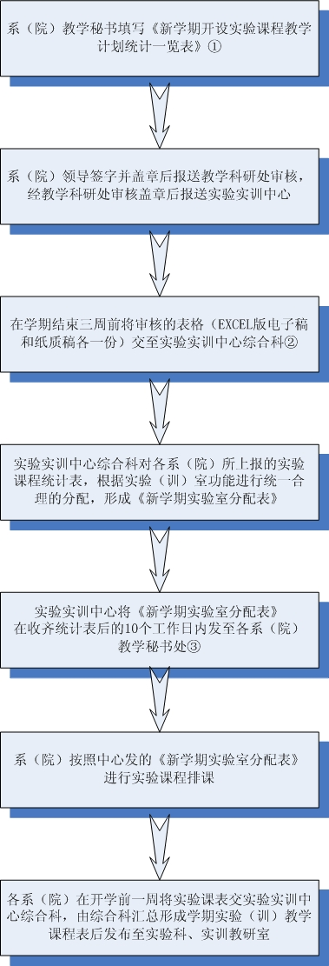
注：①《新学期开设实验课程教学计划统计一览表》可在实验实训中心网站中下载。
② 中心办公室地点：实训楼（第3教学楼）四层东1室， 联系人：张仁霖 ，联系电话：0552-3175337 。
③ 实验实训中心在收齐《新学期开设实验课程教学计划统计一览表》后的10个工作日内，会将《新学期实验室分配表》发给各系（院），系（院）需在学期结束三周前将《新学期开设实验课程教学计划统计一览表》上交实验实训中心，否则影响到排课由系（院）自行负责。

